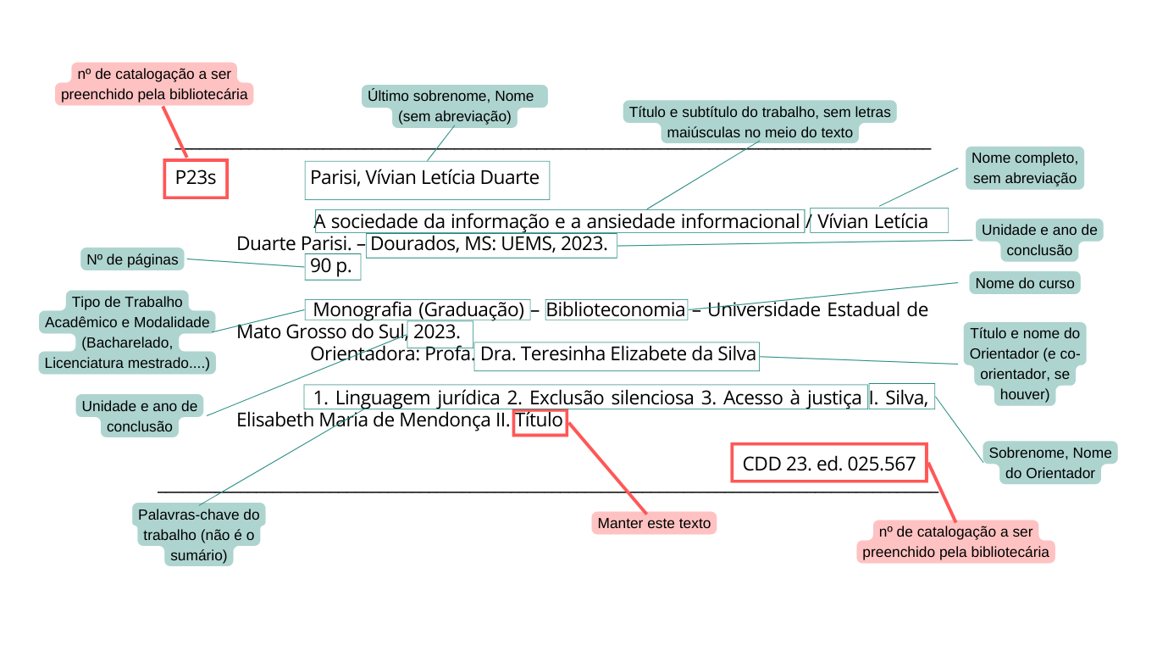

_________________________________________________________________________

[xxxxxx] Parisi, Vívian Letícia Duarte

A sociedade da informação e a ansiedade informacional / Vívian Letícia Duarte Parisi. – Dourados, MS: UEMS, 2023.
90 p.

Monografia (Graduação) – Nome do Curso – Universidade Estadual de Mato Grosso do Sul, 2023.
Orientadora: Profa. Dra. Teresinha Elizabete da Silva

1. Linguagem jurídica 2. Exclusão silenciosa 3. Acesso à justiça I. Silva, Elisabeth Maria de Mendonça II. Título

CDD 23. ed. - [xxxxxxx]
_________________________________________________________________________
xxxxxx – Preenchimento da Biblioteca

